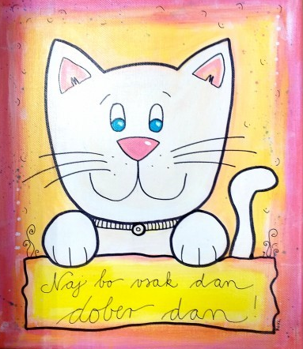
ČETRTEK, 14. 1. 2021
MATEMATIKA
RAČUNAM DO 7
DZ 2, str. 18
Preberemo naslov.
- naloga
Preberemo navodilo in se pogovorimo o načinu reševanja – kdaj uporabimo znak minus (odvzamemo), kdaj uporabimo znak plus (koliko je skupaj ali dodamo).
Rešijo nalogo. Prevrimo rešitve tako, da preberejo račune.
2. naloga
Preberemo navodilo in se pogovorimo o načinu reševanja – vsak račun izračunamo, poiščemo rezultat v pobarvanki, polje z rezultatom pobarvamo z enako barvo, kot je pri računu. Prvi primer rešimo skupaj. Rešijo nalogo.
DZ 2, str. 19
3. naloga
Preberemo navodilo. Povejo, kako bodo reševali nalogo – preberemo račun, če rezultat ni pravilen, cel račun prečrtamo s poševno črto. Rešijo nalogo. Preverimo pravilnost rešitev tako, da preberejo račune, ki so jih prečrtali. Nepravilne račune ustno popravijo.
4. naloga
Preberemo navodilo. Preberemo zapis v oblačku pri Karliju. Rešijo nalogo. Preverimo rešitev tako, da učenci preberejo račune.
 Ponovim
Ponovijo seštevanje in odštevanje.

SLOVENŠČINA (2 URI)
VELIKA TISKANA ČRKA M
Učence spodbudimo, naj iščejo besede, ki imajo začetni glas M; končni glas M; glas M v sredini.

Ogledajo si poteznost pisanja črke M.
https://nasaulica.si/datoteke/Prikaz_pisanja_crk/story_html5.html?fbclid=IwAR1OjMIn_yOzwD4KgRvC3Jt1rWWtyIMK5L803VK48VoU4cL5aMeUbyv-7fw
Črko M napišite v črtan zvezek po tem vzorcu.

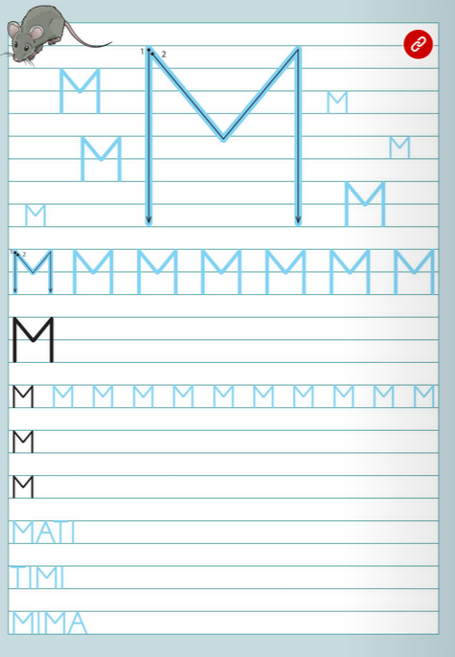

Učenci vadijo pisanje črke M po zraku/po klopi/po hrbtu sošolca/na papir/v zdrob… Pozorni smo na poteznost.
Črko M oblikujejo z barvicami, s papirnatimi trakovi, plastelinom …
GLASNO BERI SLIKOPIS.
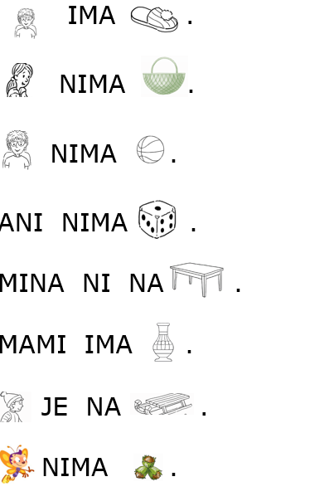

ŠPORT

(glej pripravo v torek, ki velja za cel teden)
DOPOLNILNI POUK
Vadnica za matematiko str. 43 in 44.

PROSIM, ČE MI POŠLJETE REŠENE NALOGE.

LEP POZDRAV.
UČITELJICA MOJCA

